“数字与编码”案例设计

1. 需求分析：
2. 学情分析：

在数字与编码模块的学习之前，四年级学生已经具备了一定的数学基础，包括基本的加减乘除运算、数的认识和简单的逻辑推理等。这些数学基础为他们在数字与编码模块的学习打下了坚实的基础。然而，由于编码是一个相对抽象的概念，学生可能对此缺乏直观的认识和深入的理解。部分学生具有较强的逻辑推理能力和抽象思维能力，能够较快地掌握编码的基本原理和方法；而部分学生则可能在这方面存在困难，需要更多的指导和练习。学生正处于小学阶段的关键时期，他们的认知能力和学习习惯正在逐渐形成。信息科技课程作为培养学生信息素养和创新能力的重要课程，对于四年级学生的全面发展具有重要意义。四年级学生的兴趣点较为广泛，如何激发他们的学习兴趣，提高学习参与度，是教师需要面临的挑战。

1. 课标要求分析：

通过本模块的学习，学生能认识数据在信息社会中的重要作用， 针对简单问题分析数据来源，应用数据解决简单的信息问题；掌握数据编码的基础知识，根据需要运用不同的编码对信息进行表达，认识数据编码的价值与意义。

1. 教学内容分析：
2. 通过体验和认识典型的信息科技应用场景，感受身边无所不的数据，可以使用数字、字母或文字编码表示信息。
3. 结合真实情境，了解编码在生活中的应用，认识数据编码的目的，理解数据编码是保持信息社会组织与秩序的科学基础。
4. 通过观察身边的真实案例，知道如何使用编码建立数据间的内在联系，以便计算机识别和管理，了解编码长度与所包含信息量之间的关系。
5. 通过分析生活中的具体应用，了解数字化表示信息的优势, 体验信息存储和传输过程中所必需的编码和解码步骤，初步理解数据校验的目的和意义。
6. 教学目标：
7. 能根据具体应用场景，选择数字、字母或文字编码表示信息，了解编码长度与所包含信息量之间的关系，知道编码的目的是作为唯一标识、建立数据间的内在联系，以便计算机识别和准确管理。
8. 知道编码和解码是信息存储和传输的必需步骤，初步理解数据校验的目的和意义。
9. 案例设计
10. 典型案例

|  |  |  |  |  |
| --- | --- | --- | --- | --- |
| 情境 | 问题 | 核心素养 | 核心概念 | 学科逻辑 |
| 初识自媒体 |  |  |  |  |
| 自媒体新农村网红 |  |
| 坎坷的电商之路 |  |

案例展示

案例分析

案例素材

1. 思政案例

|  |  |  |  |  |
| --- | --- | --- | --- | --- |
| 情境 | 问题 | 核心素养 | 核心概念 | 学科逻辑 |
| 初识自媒体 |  |  |  |  |
| 自媒体新农村网红 |  |
| 坎坷的电商之路 |  |

案例展示

案例分析

案例素材

1. 身边案例

|  |  |  |  |  |
| --- | --- | --- | --- | --- |
| 情境 | 问题 | 核心素养 | 核心概念 | 学科逻辑 |
| **12306票务系统** | 小明是如何在12306票务系统上快速找到符合自己需求的火车班次的？  小明输入自己的身份证号码后，系统是如何验证其真实性的？  当小明成功预订车票后，其他用户尝试预订同一座位时，系统是如何提示的？  如果小明需要改签或退票，系统内部是如何处理这些请求的？ | **信息意识**：学生应能够认识到数据和信息在现代社会中的重要性，特别是在12306票务系统中，信息的准确性对于用户购票至关重要。  通过案例，学生应理解到信息可以用来解决实际问题，如帮助小明找到适合的火车班次。  **计算思维**：学生应能够运用计算机科学的基本原理和方法，理解12306票务系统中数据的存储、检索和处理过程。  学生应能够思考如何通过编程或算法来解决实际问题。  **数字化学习与创新：**能够利用数字化工具和资源，如12306票务系统，进行自主学习和创新实践。  **信息社会责任：**能够遵守信息法律法规，尊重他人的数据安全和隐私，理解自己在数字社会中的责任和义务。 | **数据**：我们生活中的一些信息，如车次号、座位号、身份证号码等，都可以被视为数据。这些数据可以被计算机处理和存储。  **编码**：将信息转换为计算机能懂的语言或格式的过程。在12306票务系统中，用户的输入、火车班次信息、座位状态等都需要经过编码处理，以便计算机能够理解和处理。  **数据安全与隐私保护**：通过加密、身份验证等手段保护用户数据的安全和隐私。 | 本案例以12306票务系统为例，从生活中的实际情境出发，引导学生逐步认识数据与编码的基本概念及其在信息技术中的应用。首先，通过情境描述和问题提问，激发学生的好奇心和探究欲望；然后，帮助学生理解数据与编码在现代社会中的重要作用；接着，通过介绍核心概念，让学生对数据、编码和数据库有一个初步的认识；最后，通过总结，帮助学生将所学知识进行串联和整合，形成完整的知识体系。 |
| **生活中的邮政编码** | 邮政编码是什么？它由哪些数字组成？  为什么我们需要邮政编码？它有什么作用？  邮政编码是如何帮助我们快速准确地邮寄信件的？  不同的地方邮政编码是否相同？它们之间有什么规律或特点？ | **信息意识：**  学生应认识到邮政编码作为一种信息标识在邮寄过程中的重要性，理解它对于提高邮件处理效率的作用。  学生应能够意识到邮政编码是现代社会信息传递和交流的一个基本要素。  **计算思维：**  学生应能够初步理解邮政编码的编码规则，虽然它不像复杂的计算机编码，但也是一种信息分类和标识的方式。  学生应能够思考邮政编码如何帮助人们进行信息的分类和检索。  **数字化学习与创新：**  学生应能够通过学习和探索邮政编码的相关知识，培养对数字化信息的兴趣，认识到数字在日常生活中的应用。  学生可以尝试利用邮政编码的信息，创新性地设计一些简单的信息检索或分类的小游戏或活动。  **信息社会责任：**  学生应理解在使用邮政编码时，应准确填写，以避免邮件传递错误，这既是对他人的尊重，也是履行自己的社会责任。  学生应意识到在信息时代，正确使用和传播信息是每个公民的责任。 | **邮政编码：**由一串数字组成的编码，用于标识特定地区的邮件投递区域，方便邮件的分类、处理和投递。  **编码规则**：邮政编码采用四级六位制编码结构。前两位数字表示省（直辖市、自治区）；第三位数字表示邮区；第四位数字表示县（市）；最后两位数字表示投递局（所）。  **信息分类：**邮政编码作为一种特殊的数字编码，它能够将全国的邮件投递区域进行有效的分类，使得邮件处理过程中能够迅速定位到目标区域。  **信息标识：**邮政编码在邮件上起到了一种标识作用，它能够帮助邮递员快速识别邮件的目的地，提高邮件的投递效率和准确性。 | 本案例以邮政编码为例，引导学生认识信息标识在日常生活中的应用和价值。首先，通过情境描述和问题提问，激发学生的兴趣和好奇心；然后，帮助学生理解邮政编码在现代社会中的重要作用；接着，让学生对邮政编码有一个清晰的认识，理解其组成、编码规则以及信息分类与标识的功能；最后，通过总结，帮助学生将所学知识进行串联和整合，形成对信息标识和分类的基本理解。 |
| **图书馆中的条形码** | 条形码是什么？它在图书馆中有什么作用？  条形码是如何帮助图书馆员快速查找和记录书籍信息的？  条形码上的黑白条纹和数字代表了什么信息？  如果没有条形码，图书馆的工作会变得怎样？ | **信息意识：**  学生应认识到条形码作为信息标识在图书馆管理中的重要性和应用价值。  学生应能够意识到条形码是现代社会中信息传递和处理的一种高效方式。  **计算思维：**  学生应理解条形码中的黑白条纹和数字代表特定的信息，并能够通过扫描设备将这些信息转化为计算机可识别的数据。  学生应能够思考如何利用条形码技术提高图书馆管理效率和服务质量。  **数字化学习与创新：**  学生应通过学习条形码的相关知识，培养对数字化技术的兴趣和好奇心，探索其在图书馆管理中的应用前景。  **信息社会责任：**  学生应了解在使用条形码技术时，应遵守相关的规定和标准，确保信息的准确性和安全性。 | **条形码：**  定义：条形码是一种光学可读、可机器识别的编码方式，用于表示商品、书籍等物品的信息。  组成：由一组宽度不等的黑条和白条按照特定的编码规则排列而成，用于存储和传递信息。  **编码规则：**  条形码遵循特定的编码规则，这些规则决定了如何根据物品的信息生成相应的条形码。  编码规则确保了条形码的唯一性和可读性，使得扫描设备能够准确识别并解析条形码中的信息。  **信息识别与传递：**  条形码通过扫描设备可以快速识别并传递物品信息给计算机系统，实现信息的自动化处理和管理。  信息识别与传递的准确性和速度对于图书馆等场所的管理效率和服务质量至关重要。 | 本案例以图书馆中的条形码应用为切入点，旨在帮助学生全面理解条形码技术的原理、应用及其对信息管理的重要性。通过图书馆借书的日常情境，自然引出条形码这一技术工具，激发学生的学习兴趣。引导学生思考条形码在图书馆中的作用，如何帮助提高借还书的效率。  介绍条形码的基本概念和组成，让学生理解条形码是如何存储和传递信息的。  分析条形码技术在其他领域（如超市、物流等）的广泛应用，帮助学生认识到条形码在现代社会中的普遍性。  鼓励学生思考条形码技术可能带来的问题（如信息安全、隐私保护等），培养学生的批判性思维。引导学生将条形码技术与其他信息技术（如二维码、RFID等）进行比较，拓展学生的知识视野。 |

案例展示

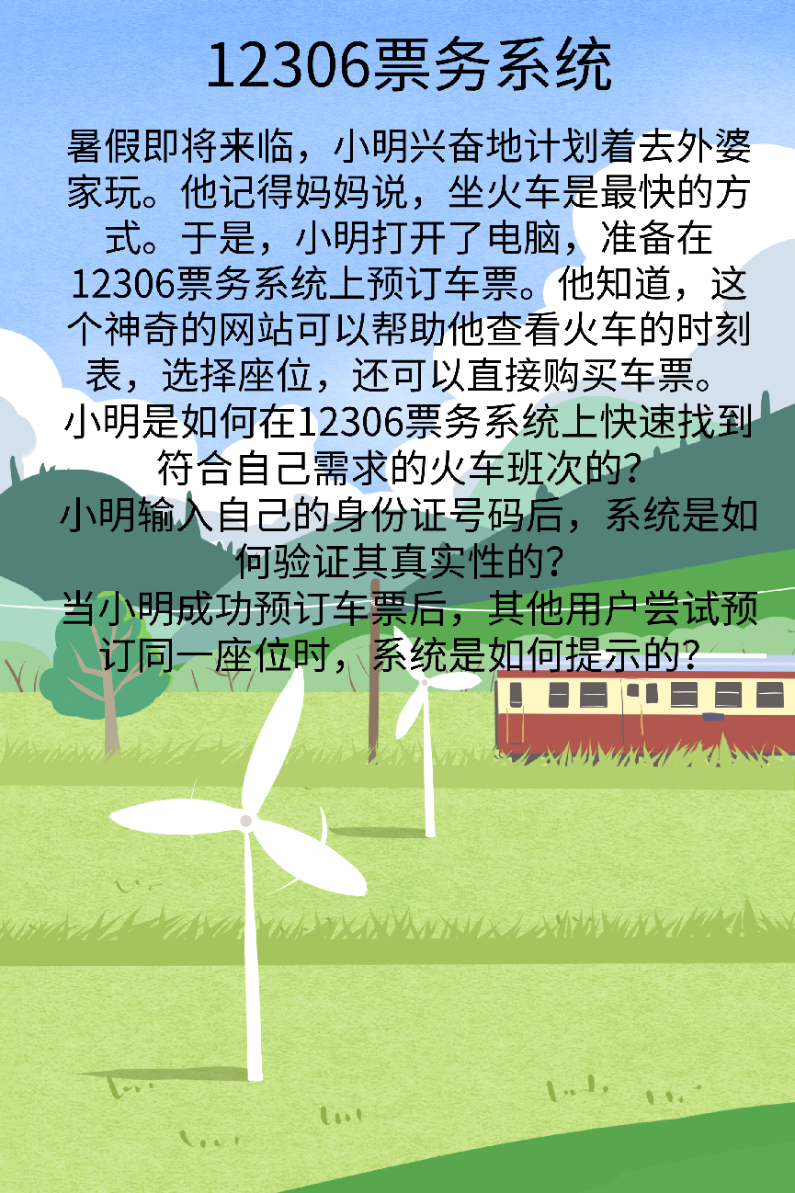

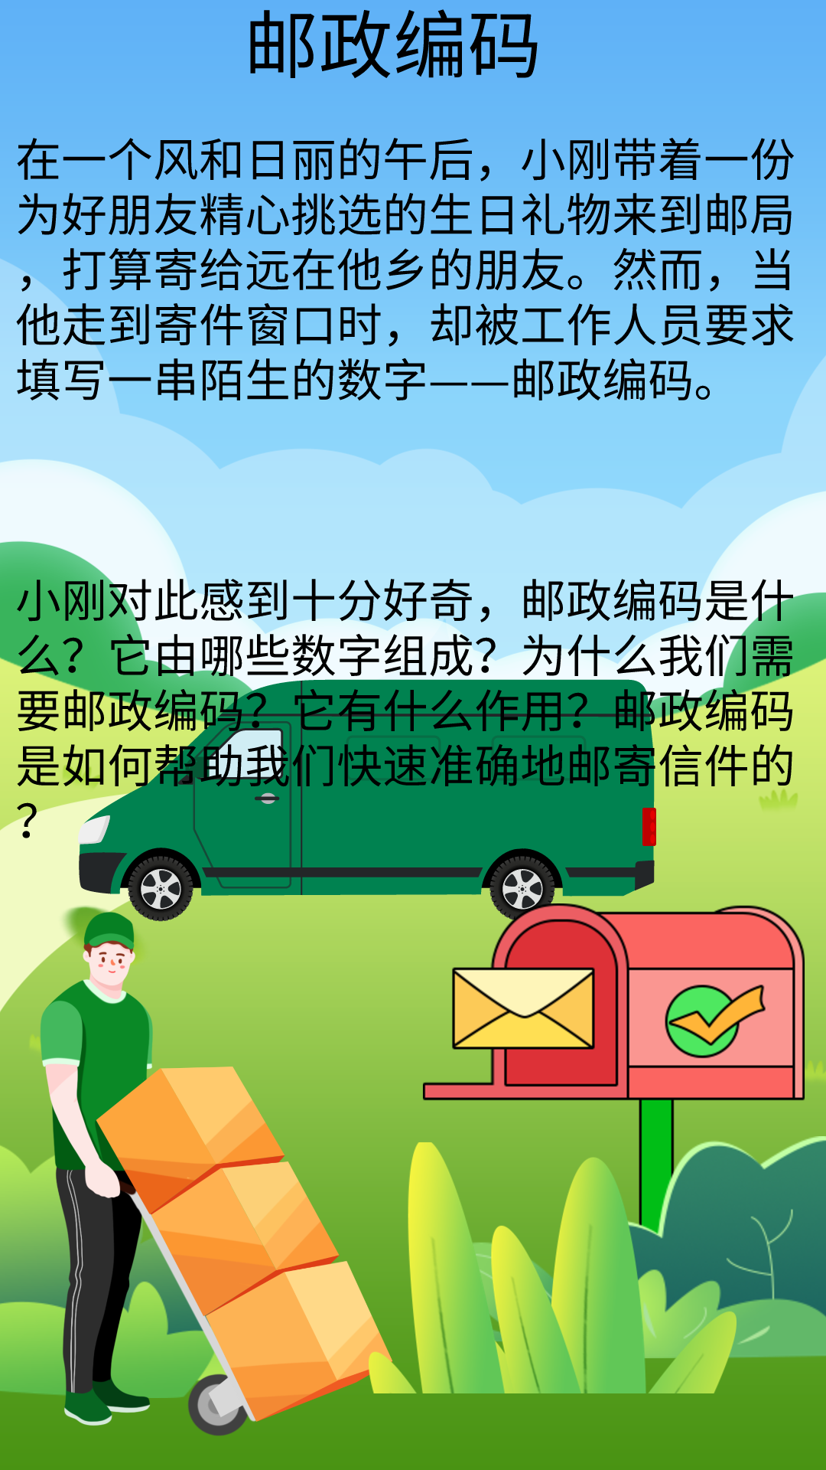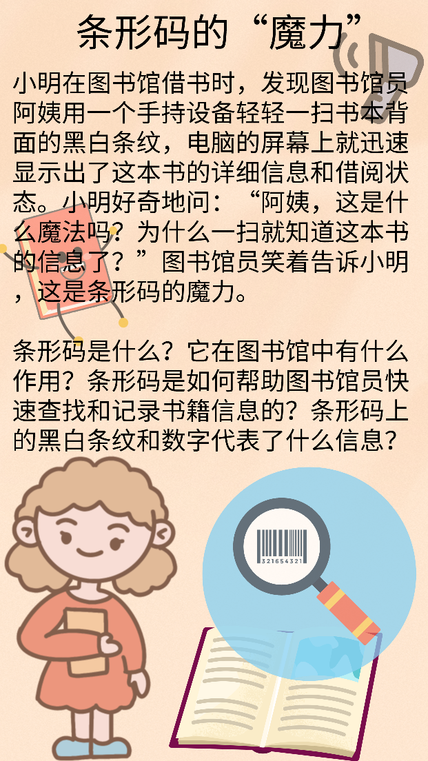

案例分析

1. **12306票务系统：**本案例以12306票务系统为例，从生活中的实际情境出发，引导学生逐步认识数据与编码的基本概念及其在信息技术中的应用。首先，通过情境描述和问题提问，激发学生的好奇心和探究欲望；然后，帮助学生理解数据与编码在现代社会中的重要作用；接着，通过介绍核心概念，让学生对数据、编码和数据库有一个初步的认识；最后，通过总结，帮助学生将所学知识进行串联和整合，形成完整的知识体系。
2. **生活中的邮政编码：**本案例以邮政编码为例，引导学生认识信息标识在日常生活中的应用和价值。首先，通过情境描述和问题提问，激发学生的兴趣和好奇心；然后，帮助学生理解邮政编码在现代社会中的重要作用；接着，让学生对邮政编码有一个清晰的认识，理解其组成、编码规则以及信息分类与标识的功能；最后，通过总结，帮助学生将所学知识进行串联和整合，形成对信息标识和分类的基本理解。
3. **图书馆中的条形码：**本案例以图书馆中的条形码应用为切入点，旨在帮助学生全面理解条形码技术的原理、应用及其对信息管理的重要性。通过图书馆借书的日常情境，自然引出条形码这一技术工具，激发学生的学习兴趣。引导学生思考条形码在图书馆中的作用，如何帮助提高借还书的效率。介绍条形码的基本概念和组成，让学生理解条形码是如何存储和传递信息的。分析条形码技术在其他领域（如超市、物流等）的广泛应用，帮助学生认识到条形码在现代社会中的普遍性。鼓励学生思考条形码技术可能带来的问题（如信息安全、隐私保护等），培养学生的批判性思维。引导学生将条形码技术与其他信息技术（如二维码、RFID等）进行比较，拓展学生的知识视野。

案例素材

图片、插画、背景等素材均来源于金山海报。

1. 前沿案例

|  |  |  |  |  |
| --- | --- | --- | --- | --- |
| 情境 | 问题 | 核心素养 | 核心概念 | 学科逻辑 |
| **DNA数据存储技术** | 你知道DNA是什么吗？它在我们的身体里有什么作用？  你觉得DNA除了携带遗传信息外，还可以用来做什么？  如果我们真的可以用DNA来存储信息，你觉得有哪些好处？  你认为DNA数据存储和传统数据存储方式有什么不同？  你能想象出DNA数据存储技术在未来可能有哪些实际应用吗？ | **信息意识**：引导学生认识到DNA数据存储作为一种新兴信息存储方式的存在，理解其在信息社会中的价值和意义。激发学生对DNA数据存储技术的兴趣和好奇心，鼓励他们积极探索和了解信息科技的前沿动态。  **计算思维**：通过解释DNA数据存储的基本原理，帮助学生理解信息编码、解码和存储的过程，培养他们的逻辑思维和抽象能力。  **数字化学习与创新：**利用数字化工具和资源，如在线视频、互动课件等，辅助学生了解DNA数据存储的原理和应用，提高他们的数字化学习能力。  **信息社会责任：**强调在使用DNA数据存储技术时，需要遵守相关的法律法规和伦理规范，培养学生的信息道德意识和法律意识。 | **DNA：**生物体的遗传物质，由四种碱基组成，具有储存遗传信息的能力。  **信息编码与解码：**将信息转化为特定格式的DNA序列的过程，以及将DNA序列还原为信息的过程。  **DNA数据存储技术：**利用DNA分子的稳定性和信息密度高的特点，实现数字信息的长期、稳定存储。 | 本案例设计首先通过介绍DNA的基本结构和功能，为学生打下了坚实的生物学基础。这一环节不仅让学生了解到DNA作为生命信息的载体，在生物体内起着至关重要的作用，还为后续学习DNA数据存储技术做好了铺垫。在掌握DNA基础知识的基础上，案例进一步引入了信息编码的概念。通过讲解如何将数字信息转化为DNA序列，学生初步理解了DNA数据存储技术的核心原理。这一环节不仅加深了学生对信息编码的理解，还让他们意识到DNA在存储信息方面的巨大潜力。  最后，案例详细介绍了DNA数据存储技术的原理、应用前景和挑战。通过列举实际案例和前沿研究成果，学生全面了解了这一技术的最新进展和未来发展趋势。这一环节不仅拓展了学生的视野，还激发了他们对未来科技的无限想象。 |

案例展示

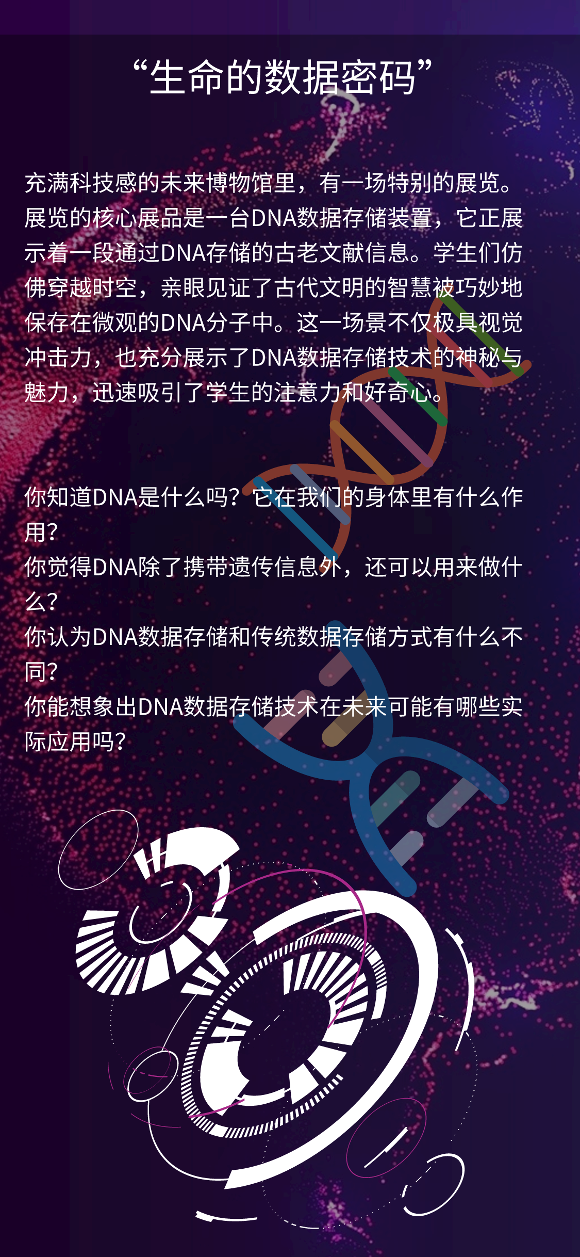

案例分析

本案例设计以DNA数据存储技术为主题，为学生展现了一个前沿而富有挑战性的科技领域。该设计不仅贴合小学四年级学生的认知特点，还充分激发了他们的学习兴趣和探究欲望，有助于培养学生的信息意识、科学精神以及技术运用能力。本案例设计在核心素养培养方面取得了显著成效。通过了解DNA数据存储技术的原理和应用，学生的信息意识得到了增强，对信息的敏感度和判断力得到了提升。同时，通过探究DNA数据存储技术的实现过程，学生的科学精神得到了培养，他们学会了用科学的态度和方法去认识世界、解决问题。此外，案例设计还注重培养学生的数字化学习与创新以及技术运用能力，为他们未来的学习和生活奠定了坚实的基础。

案例素材

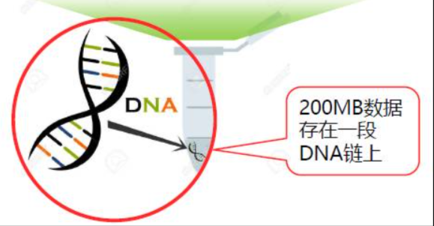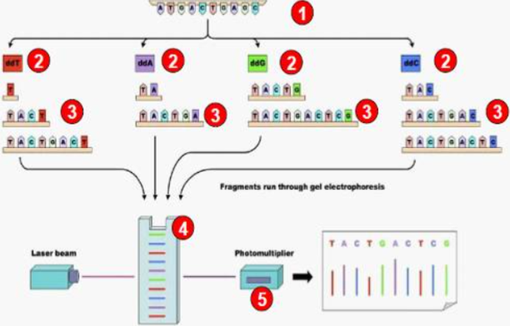

插画、背景等素材均来源于金山海报。

图片来源于百度百科。